070576
Marche de mariée

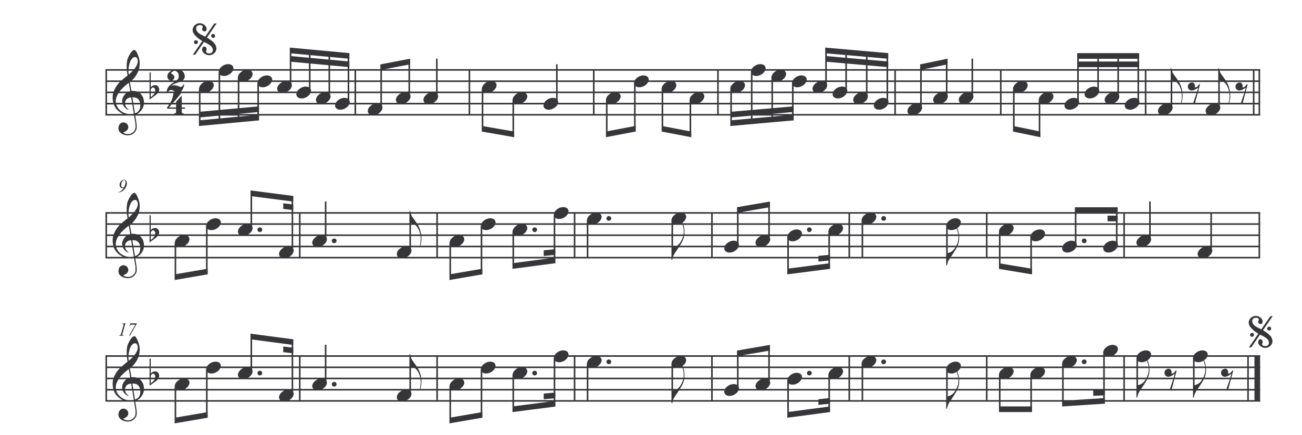

Note de l’auteur : Nadia

